【天星桥】教学点（点睛教育办公地）地理位置图
站在天星桥转盘人行天桥上可清晰看到点睛教育办公室及正下方的小天鹅商务酒店，开车的朋友请从区地税局旁的路口或覃家岗步行街入口进入恒鑫花园地下车库。
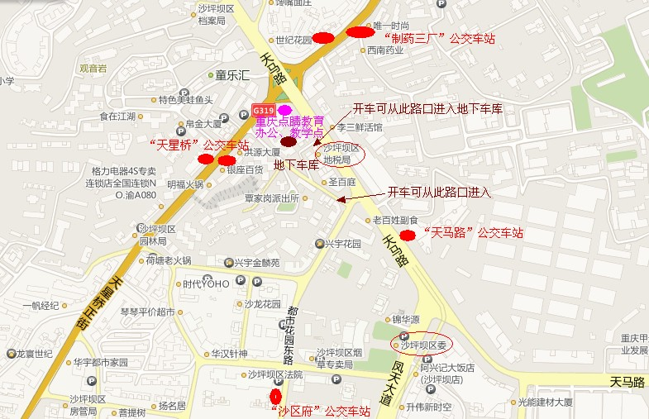

餐 饮 指 南
推荐到:
1. 覃家岗步行街上有许多小餐馆：距离最近，下楼即到；价格实惠（套饭、小炒均有），味道一般。
2．升伟新天地广场（下楼过人行天桥即到）乡村基（SCS）快餐店：品种较多、价格适中（8至19元）、环境卫生。

友情提醒：覃家岗步行街的小餐馆卫生状况不一，请谨慎选择。

住 宿 指 南（以下价格仅供参考，多数可议价）

小天鹅商务酒店（023-65459000）地址：天星桥正街63号（点睛教育办公室正下方）价格：158（会员价135）元起
重庆覃家岗宾馆（023-65426059）地址：天星桥正街87号附1号（覃家岗步行街内）价格：68元起
君庭商务酒店（023-65662999）地址：天星桥转盘旁升伟新天地广场（乡村基旁边）价格：98元起
茂源宾馆（023-61776958）地址：天星桥正街49号（点睛教育办公室斜对面）价格：98元起
流星宾馆（023-67666888）地址：升伟新天地广场（人人乐超市大门旁）价格：88元起
重庆朋悦宾馆（023-65552557）地址：天星桥正街40-35号（天星桥转盘旁，重庆银行楼上）价格：88元起

天星桥转盘周转更多宾馆、酒店、招待所请点击下面的链接进入搜狗地图点击查询。
【文化宫】教学点地理位置图
（文化宫内有足够的停车场，但只能从中门进出）
【天星桥】教学点理位置图及餐饮住宿指南见第5页……
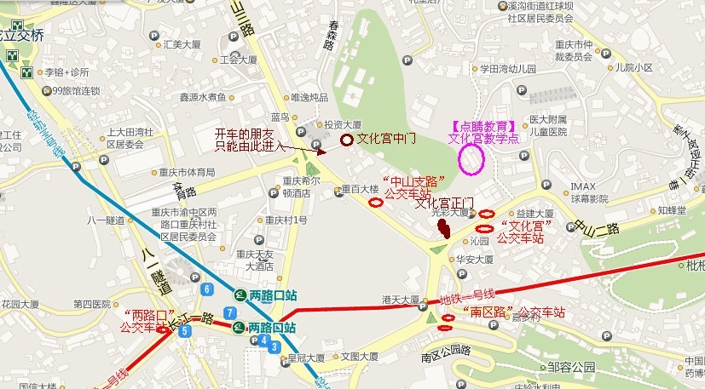

餐 饮 指 南（仅考虑午餐）
吃米饭类快餐推荐到:
1. 城市职业学院学生食堂：距离最近，出教学楼大门左拐即到，价格实惠（7至10元），味道一般。
2．文化宫正门、中门各有一个乡村基（SCS）快餐店：品种较多、价格适中（9至20元）、环境卫生，但12:00—13:00期间异常拥挤。
3．文化宫正门斜对面（公路对面）米乐客。

吃面食、米线推荐到：
1．乡村基（SCS）快餐店；
2．文化宫中门出门左侧的一家面食店。
友情提醒：文化宫正门与中门之间以及正门公路对面有许多小吃店，但卫生状况不一，请谨慎选择。

住 宿 指 南（以下价格仅供参考，多数可议价）

1．重庆开拓招待所（63613300）地址：中山三路107号皇冠大厦6层。价格：30元至108元（距离很近）
2．文山招待所（63533031）地址：枇杷山正街126号第三医院附近。价格：40元至130元（距离很近）
3．重庆静月宾馆（电话63522266）地址：渝中区中山二路196号四楼（文化宫大门旁）。价格：108元至158元
4．重庆顺驿快捷酒店（63611661）地址：重庆渝中区中山三路107号。价格：88元至158元（距离较近）
5．华安商务酒店（63522200）地址：枇杷山正街136号。价格：140元至260元
6．如家快捷酒店上清寺店（电话63633535）地址：渝中区上清寺路47号。价格：169元至239元
7．7天连锁酒店上清寺店（电话63603088）地址：渝中区上清寺美专校街10号。价格：137元至237元
8．嘉七快捷酒店（电话86522885）地址：渝中区交通巷1号。价格：100元至168元
9．重庆奥体宾馆（电话89889777）地址：渝中区体育村35号。价格：138元至238元
10．重庆东丘宾馆（电话63631988）地址：上清寺太平广场B座5楼。价格：128元至188元
11．重庆青少年国际公寓（63621717）地址：重庆渝中区中山二路134号。价格：178元至218元
12．汉庭快捷酒店清寺店（电话63856777）地址：渝中区上清寺中山三路159号。价格：199元至259元
文化宫附近更多宾馆、酒店、招待所请点击下面的链接进入搜狗地图查询。

